超高压液体活塞式压力计
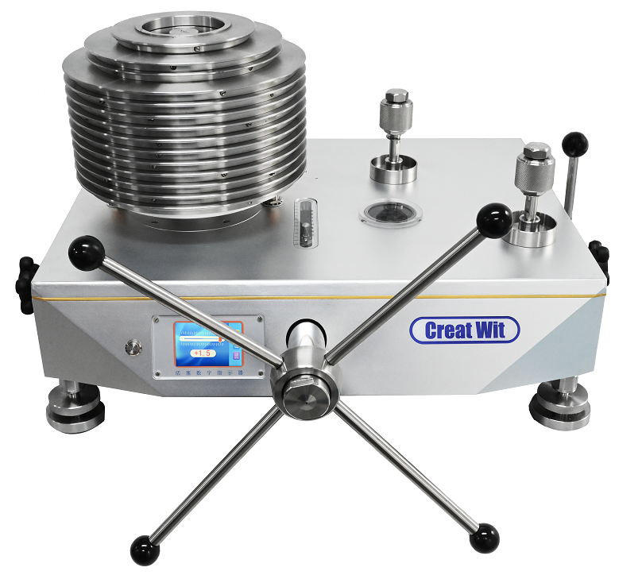

一、标准活塞式压力计技术要求
CW系列液体活塞式压力计可作为基准压力仪器和标准压力仪器使用。活塞式压力计是我国各级计量测试所、工业企业压力计量部门建立压力标准的重要计量器具，可用于量值传递，检定数字压力计、精密压力表、压力变送器等。符合JJG59-2022《液体活塞式压力计》、JJG99-2006《砝码》国家计量检定规程。
二、活塞式压力计具体技术方案
1、工作条件
环境温度：（20±2）℃
相对湿度：相对湿度80%以下的恒温室
电源电压：AC 220V 频率：50HZ
2、技术指标
◆ 型号： CW-2500T、CW-5000T、CW-8000T
◆ 量程：（5~250）MPa、（10~500）MPa、（10~800）MPa
◆ 准确度等级：
（5~250）MPa：0.005级、0.01级、0.02级、0.05级；
（10~500）MPa、（10~800）MPa：0.01级、0.02级、0.05级
◆ 工作介质：癸二酸二(2-乙基己基)酯
◆ 活塞材料：活塞杆：碳化钨；活塞筒：碳化钨
◆ 砝码配置：根据用户需要，可配置kg组或MPa组并进行压力形变系数
◆ 砝码修正：按照使用地进行重力加速度修正
◆ 砝码材料：无磁不锈钢（0.005级；0.01级；0.02级）；碳钢（0.05级）
◆ 测压方式：表压
◆ 压力输出：M20×1.5标准快速接头
- 功能（新活塞防断装置）
- 活塞结构性能稳定可靠。
- 加入防断装置，用户从此可以放心使用，不再担心在正常使用中活塞杆断裂，造成巨大的损失。
- 活塞杆的限位结构采用圆环限位，不再使用限位螺钉或卡环，这样可以减少摩擦，并且在摩擦时活塞杆受力均匀，转动平稳。
- 一次性加压，从起点到250MPa/500MPa/800MPa 用调压器一次性即可达到，不使用增压器，使用户的操作更加方便。
- 活塞系统放在台面的最左侧，接表座放在台面的右侧，这样的布局非常合理，因为以往的活塞布局会造成用户在接被检表时，活塞挡在接表座前面，或者加砝码时接表座挡在砝码前面，使用很不方便，互相影响。
- 活塞系统配备位移传感器，活塞的浮动位置可实时呈现在显示屏上，用户可随时观察活塞的工作位置，具有灵敏、醒目、准确的特点。
- 电机带动活塞系统的旋转，替代以往的手动旋转方式。
- 带有排污系统。当油杯里的介质变脏时，可直接从排污口排掉。
- 活塞杆和活塞缸经精工研磨，其圆度误差和间隙小，垂直度高，活塞转动延续时间长，活塞下降速度慢。
- 加载砝码的方式采用挂篮结构，砝码重心低，旋转稳定性好。
- 加压系统采用预压泵预加压，调压器微调再加压的组合方式，该组合加压效率高，加压过程轻松快速。
4、测量功能
用于量传活塞式压力计、检定校准数字压力计及其它压力仪表。
5、供方提供的技术文件
- 主设备使用说明书；
- 产品合格证；
- 出厂检验报告。
6、选型方案
型号 |  | CW-2500T |  |  | CW-5000T |  |  | CW-8000T
测量范围/MPa |  | 5~250 |  |  | 10~500 |  |  | 10~800
测量上限/MPa |  | 250 |  |  | 500 |  |  | 800
测量下限/MPa |  | 5 |  |  | 10 |  |  | 10
活塞公称面积/cm² |  | 0.025 |  |  | 0.02 |  |  | 0.02
底盘及  活塞 | 质量/kg | 1.25 |  |  | 2 |  |  | 2
底盘及  活塞 | 压力/MPa | 5 |  |  | 10 |  |  | 10
专用  砝码 | 质量/kg | 1.25 | 2.5 | 5 | 1 | 2 | 5 | 1 | 2 | 5
专用  砝码 | 压力/MPa | 5 | 10 | 20 | 5 | 10 | 25 | 5 | 10 | 25
专用  砝码 | 数量/块 | 1 | 2 | 11 | 1 | 2 | 19 | 1 | 2 | 31
总质量（带砝码）/kg |  | 110 |  |  | 150 |  |  | 210
准确度等级 |  | 0.05级/0.02级/0.01级/0.005级 |  |  | 0.05级/0.02级/0.01级 |  |  | 0.05级/0.02级/0.01级
工作介质 |  | 癸二酸二(2-乙基己基)酯
接表螺纹规格 |  | M20×1.5
尺寸规格/mm |  | 750×600×390

